Ненецкий автономный округ
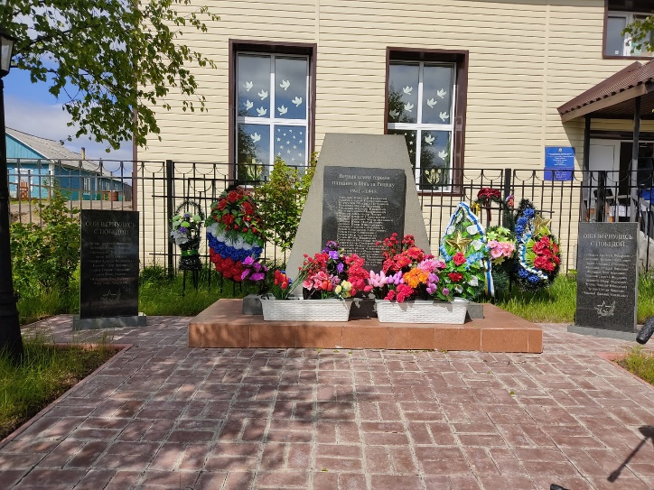 | Название  Парк памяти в п.Хонгурей  Местонахождение  Ненецкий автономный округ, Заполярный район, поселок Хонгурей  Площадь  104 кв.м.

История создания Парка памяти
Видеть свою малую родину, красивой, современной и благоустроенной мечтает каждый из нас. И у нас появилась возможность превратить нашу мечту в реальность. В течении нескольких месяцев активные жители посёлка предлагали свои идеи по созданию Парка памяти.
Определившим с местом будущего парка, было принято решение изготовить обелиск по эскизу местного жителя в форме чума. Обозначающего, что большинство ушедших на фронт это были оленеводы, охотники и рыбаки. В октябре 2004 года на территорию посёлка был доставлен и установлен обелиск. На обелиск была установлена мемориальная доска с именами земляков не пришедших с полей сражений. 7 ноября 2004 года в торжественной обстановке обелиск был открыт. С каждым годом парк благоустраивался: силами подростков были высажены деревья, разбиты клумбы. Дополнительно установлены две мемориальные плиты с именами участников Великой Отечественной войны умерших в наши дни. На сегодняшний день парк имеет ограждение, уложена тротуарная плитка, установлены современные светильники, цветники, скамейки.
У обелиска павшим воинам проходят ежегодные мероприятия в честь Дня Победы 9 Мая и Дня памяти и скорби 22 июня, другие памятные даты и дни воинской славы.
Краткое описание

В п. Хонгурей впервые установлен и открыт обелиск павшим в Великой Отечественной войне 1941-1945 годов 7 ноября 2004 года, по эскизам разработанным жителями посёлка.
Парк памяти расположен в центральной части населенного пункта, является огороженной территорией металлическим ограждением площадью 104 кв.м. Основная часть парка засажена деревьями и газоном 83,1кв.м., оставшиеся 20,9 кв.м.- это площадь, выложенная каменной брущаткой и мемориал. На территории имеются лавки для отдыха и освещение на декоративных столбах, ведется круглосуточное видеонаблюдение. Мемориал представлен в виде двух четырехугольных гранитных плит с гравировкой имен воинов земляков вернувшихся с полей сражения и умерших в мирное время. В центре композиции расположена трапецивидная гранитная плита с именами воинов односельчан не вернувшихся с полей сражения, установленная на подиуме.

В период с августа по сентябрь 2014 года на памятном мемориале были установлены и заменены ограждения, декоративные светильники, облицовочная плитка, выложены брусчатые мостовые, установлены декоративные лавочки.

